МИНОБРНАУКИ РОССИИ
Федеральное государственное бюджетное образовательное учреждение
высшего образования
«МИРЭА – Российский технологический университет»

РТУ МИРЭА
Институт Информационных технологий

Кафедра Математического обеспечения и стандартизации информационных технологий

Отчет по проекту «Web-сервер для взаимодействия с базой данных с помощью REST API»

по дисциплине «Технологии разработки программных приложений»

Выполнил:  Студент группы ИКБО-20-23 |  | Комисарик М.А.
Проверил: | Доцент кафедры МОСИТ,  кандидат технических наук, доцент Чернов Е.А.

Москва 2025

СОДЕРЖАНИЕ

1 ПОСТАНОВКА ЗАДАЧИ 3
1.1 Система контроля версий 3
1.2 Разработка проекта и системы сборки 3
1.3 Развертывание приложения 3
1.4 Вариант 3
2 ВЫПОЛНЕНИЕ ЗАДАНИЯ 4
2.1 Система контроля версий. 4
2.2 Разработка проекта и система сборки 6
2.3 Развертывание приложения 9
ЗАКЛЮЧЕНИЕ 11

ПОСТАНОВКА ЗАДАЧИ

Система контроля версий
Создайте репозиторий для своего проекта и обеспечьте к нему удаленный доступ для всех членов команды. В процессе разработки программного продукта необходимо пользоваться выбранной системой контроля версий.

Разработка проекта и системы сборки
- Напишите файл README.md с общим описанием проекта, опишите зависимости проекта и команду для его запуска.
- Настройте систему сборки для вашего проекта.
- В случае проекта на Java: надо использовать Gradle или Maven
- В случае проекта на Python: надо сделать файл requirements.txt со списком зависимостей и подключить setuptools для сборки пакета с проектом

Развертывание приложения
Создайте Dockerfile, в который запакуйте ваше приложение. Если приложению нужны внешние ресурсы (например, базы данных), то необходимые параметры для подключения приложение должно получать через переменные окружения. Также можно сделать docker-compose.yml.

Вариант
В качестве задания проекта была выбрана реализация web-сервера для взаимодействия с базой данных PostgreSQL. Языком программирования был выбран Java.

ВЫПОЛНЕНИЕ ЗАДАНИЯ

Система контроля версий.
Перед началом разработки проекта был создан удаленный GitHub репозиторий, который был клонирован на хостовую машину (Рисунок 1).
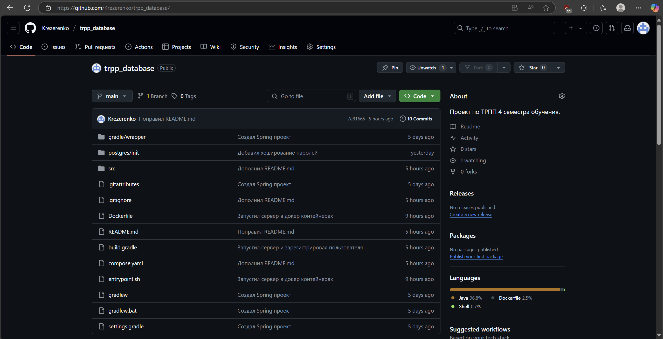
Рисунок 1 – GitHub репозиторий проекта
Доступ к репозиторию можно получить по адресу https://github.com/Krezerenko/trpp_database/.
На рисунке 2 представлена история коммитов репозитория в свернутом формате.
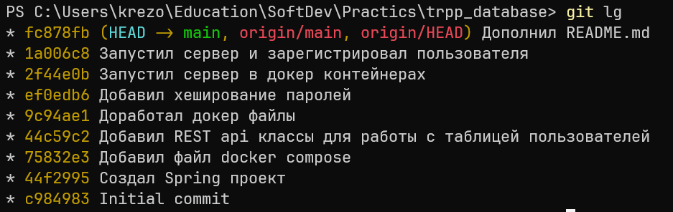
Рисунок 2 – История коммитов проекта
На рисунках 3-5 представлена подробная история коммитов.
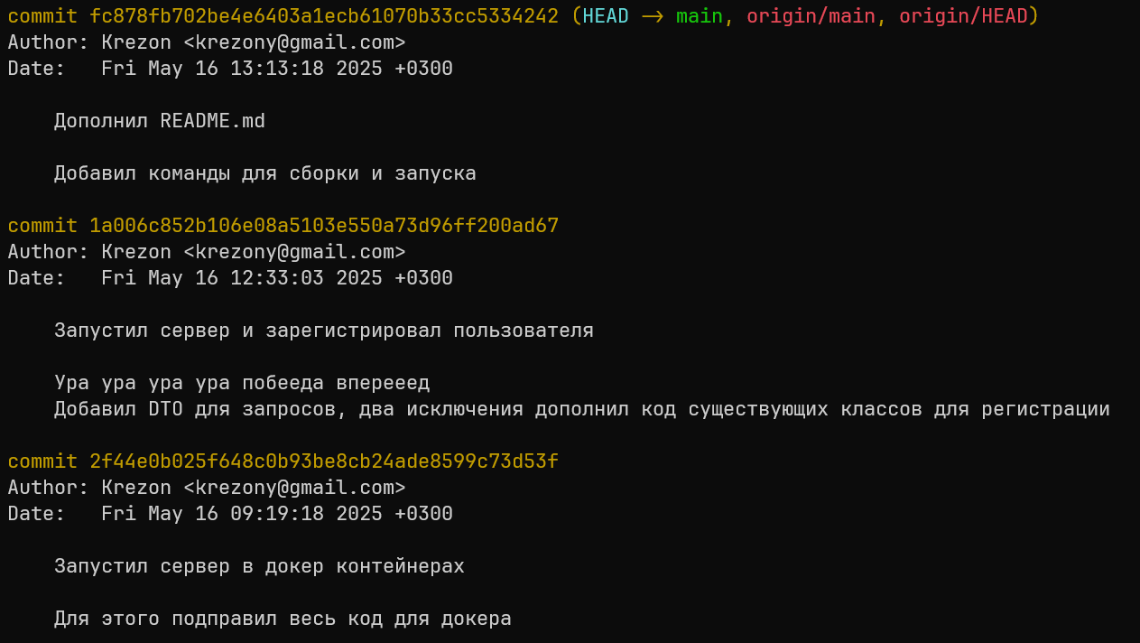
Рисунок 3 – История коммитов, часть 1
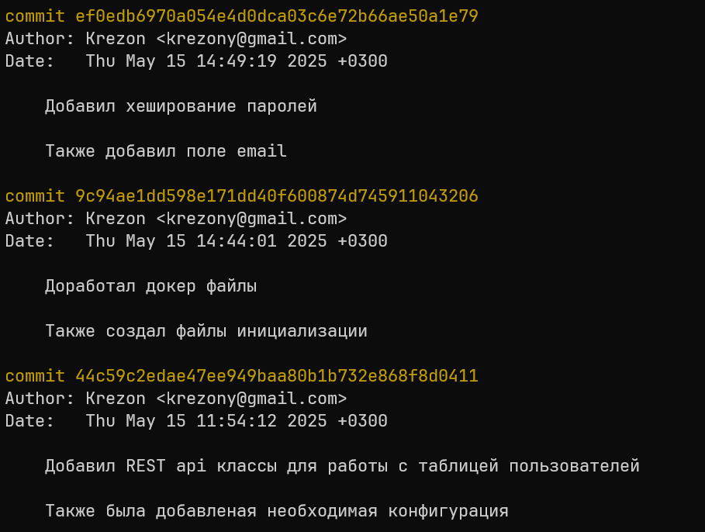
Рисунок 4 – История коммитов, часть 2
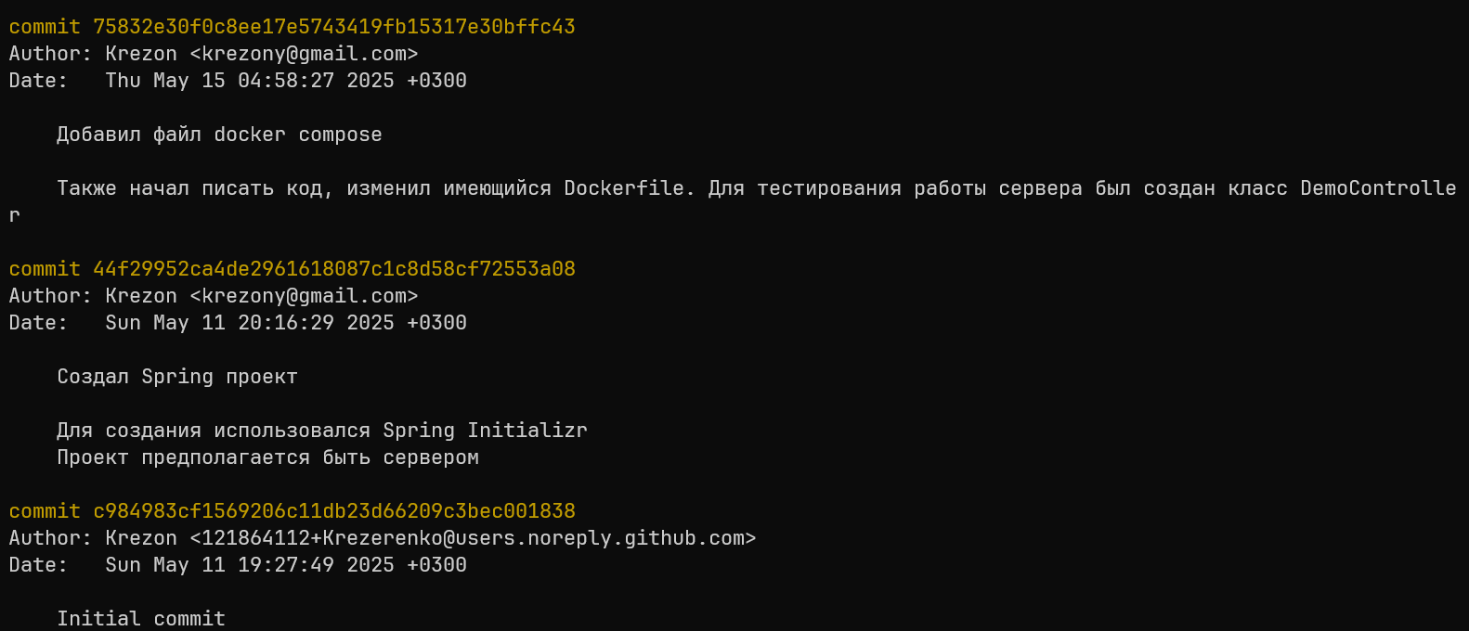
Рисунок 5 – История коммитов, часть 3

Разработка проекта и система сборки
Для реализации проекта был выбран фреймворк Spring Boot, так как предоставляет обширные возможности для создания web-сервисов и баз данных благодаря большому количеству плагинов.
В качестве IDE для разработки был выбран IntelliJ IDEA, так как предоставляет интеграцию как с PostgreSQL, так и Spring Boot, а также всеми известными системами сборки.
В качестве системы сборки проекта был выбран Gradle, так как это один из наиболее часто используемых систем сборки для языка Java. В процессе реализации было создано несколько задач, которые необходимо делать для сборки проекта, а также задача для запуска REST API сервера и сервиса базы данных.
Используемые плагины представлены на рисунке 6.
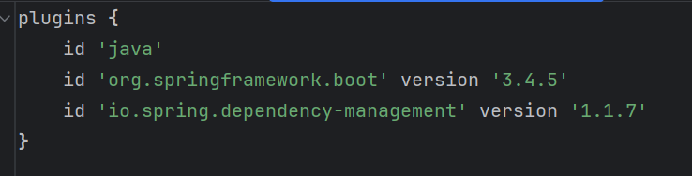
Рисунок 6 – Плагины, используемые в проекте
Среди них Java, Spring Framework и Spring Dependency Management – необходимые плагины для разработки на Spring.
Зависимости проекта представлены на рисунке 7.
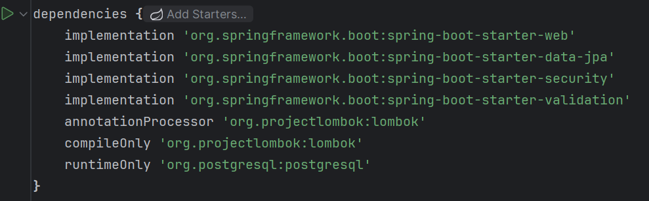
Рисунок 7 – Зависимости проекта
Среди зависимостей проекта:
- Spring Boot Starter Web – модуль предоставляющий все основные возможности для web разработки;
- Spring Boot Starter Data JPA – модуль для взаимодействия с базами данных, включает в себя также Hibernate;
- Spring Boot Starter Security – модуль для произведения защищенных операций, включает в себя классы для шифрования сообщений, а также предоставляет поддержку аутентификации для доступа к серверу и др.;
- Spring Boot Starter Validation – модуль для проверки введенных данных на корректность, например email;
- Lombok – модуль для генерации boilerplate кода, такого как getter и setter методы для всех полей, конструктор для инициализации всех полей и др.;
- PostgreSQL – драйвер для работы с PostgreSQL.
Были созданы следующие задачи:
- wipeDatabase – для полной очистки папки с базой данных на локальном хостовом устройстве;
- dockerBuild – для сборки образа контейнера с сервером, обновляя находящийся на нем jar файл проекта;
- dockerStart – для выгрузки сервера и сервиса базы данных в контейнеры соответствующие контейнеры и запуска сервера;
- dockerStop – для завершения работы контейнеров и остановки работы сервера;
Все задачи проекта представлены на рисунке 8.
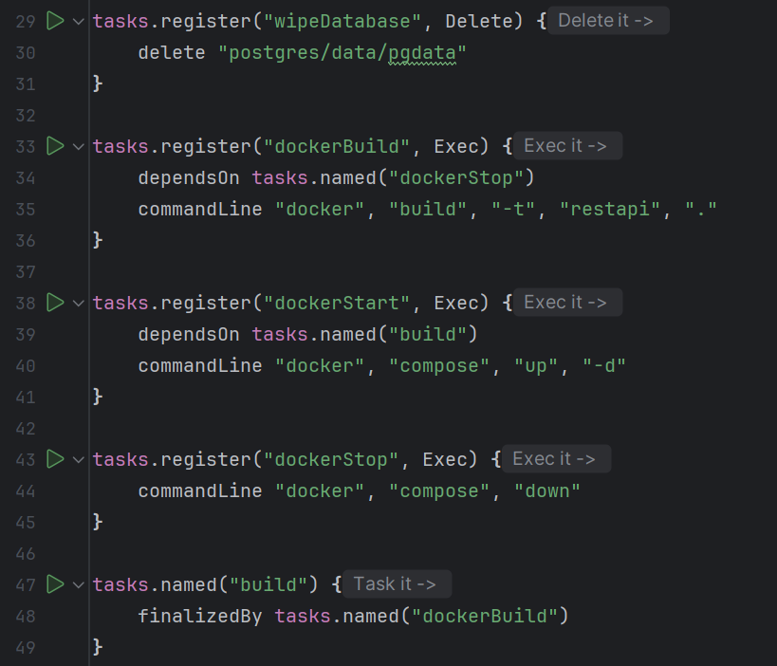
Рисунок 8 – Описание всех задач проекта
Структура проекта представлена на рисунке 9.
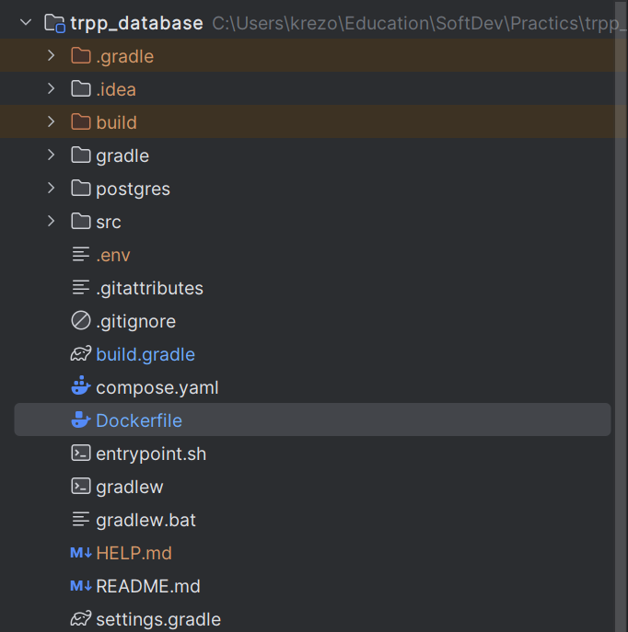
Рисунок 9 – Структура проекта

Развертывание приложения
Развертывание приложения осуществляется с помощью Docker контейнеров.
Для запуска проекта был написан docker compose файл compose.yaml. В этом файле было создано два сервиса: postgres и restapi, для запуска сервиса базы данных PostgreSQL и сервера REST API соответственно (Рисунки 10-11).
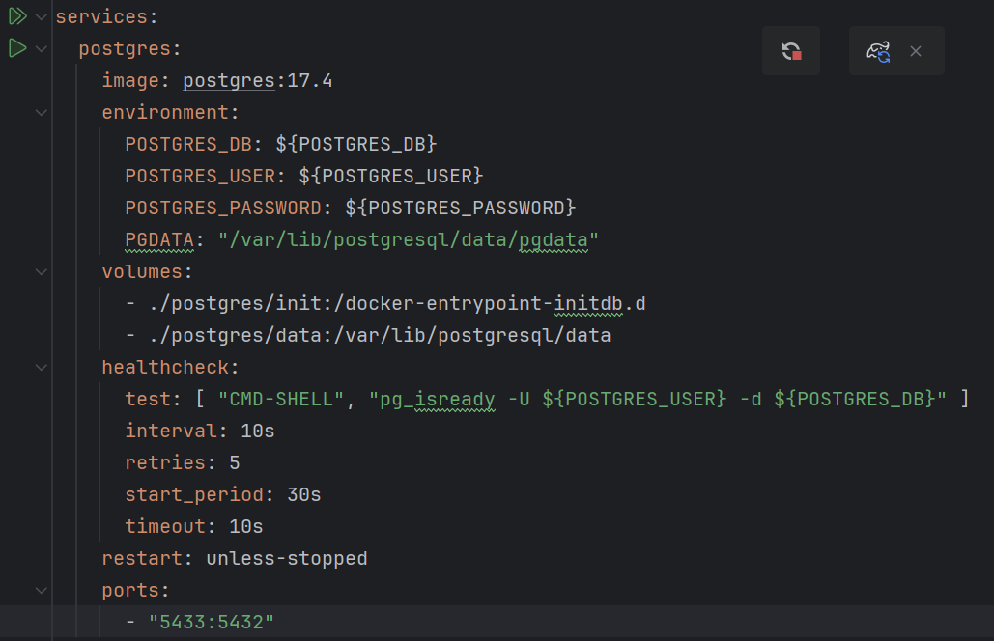
Рисунок 10 – Сервис postgres в файле compose.yaml
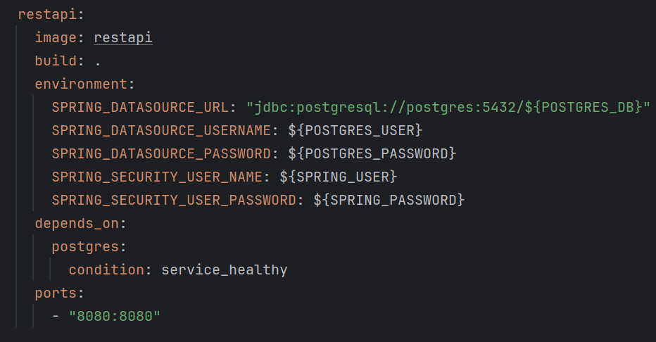
Рисунок 11 – Сервис restapi в файле compose.yaml
Для доступа к контейнерам были выбраны порты 5433 и 8080 соответственно.
В файле используются данные из файла .env, в котором задаются переменные среды в виде КЛЮЧ="значение".
Для запуска контейнера с сервисом PostgreSQL был выбран официальный образ postgres:17.4.
Для запуска контейнера с сервером создается образ restapi, основанный на eclipse-temurin:21, Dockerfile которого представлен на рисунке 12.
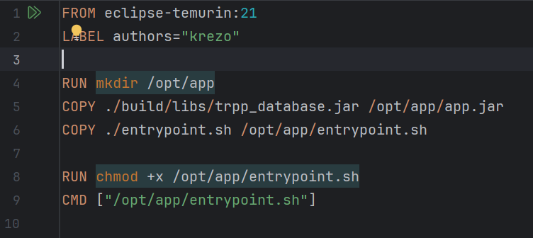
Рисунок 12 – Содержание Dockerfile
Файл entrypoint.sh запускается при создании сервера (Рисунок 13).
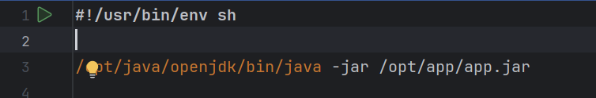
Рисунок 13 – Содержание файла entrypoint.sh

ЗАКЛЮЧЕНИЕ
В ходе проделанной работы были реализован web-сервер для обработки REST API запросов по работе с базой данных PostgreSQL. В процессе реализации были использованы система контроля версий Git, система сборки Gradle и для развертывания был использован Docker.

